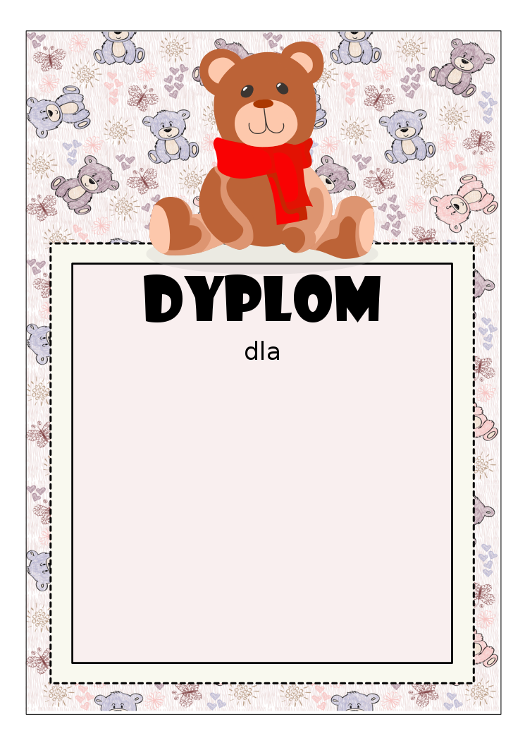

Miejscowość, data

**DEDYKACJA, Np. Na pamiątkę udziału we wspólnych odchodach Dnia Pluszowego Misia. Albo po prostu: Dla Kuby Kowelskiego – Przyjaciela Pluszowego Misia**

**Pamiętaj o podpisach i pieczątkach poniżej ☺**

*IMIĘ I NAZWISKO DZIECKA*